白色有限公司
欣興電子技術輔導報告

改善項目：電氣火災預防

檢查人員：王大白

檢測日期：2025-06-20

檢測結果摘要：
檢測日期 | 檢測開關箱總數 | 檢測結果
檢測日期 | 檢測開關箱總數 | 正常 |  | 警告 | 危險
檢測日期 | 檢測開關箱總數 | 參考 | 注意 | 限期改善 | 立即維修
2025-06-20 | 11 | 0 | 1 | 4 | 1

異常等級之溫度界限：
異常等級 |  | 等級說明(失效模式)
正常 | 參考 | 溫度偏離常態，但不影響安全，可作為製程生產或品質改善參考。
正常 | 注意 | 線材溫度60°C-70°C已偏離常態，生產上未有立即危害，人員可能有觸碰燙傷危害，應注意或標示，並定期追蹤檢測溫度是否異常變化。
警告 | 限期改善 | 線材溫度70°C-90°C已超過警界值，需進行改善處理，推估在短期間，應無立即危害，但仍存有風險，建議1個月內進行維修改善。改善完成後仍應進行複檢確認。
危險 | 立即維修 | 線材溫度90°C以上已超過危險值，應於1週內盡速處置，改善後應進行複檢。
備註 | 1. 以上均以線材安全溫度為基準，依各元件特性有其不同判斷標準。  2. 三相電流及現場環境狀況，有不同之參考依據，以實際現場狀況為準。

- 總表
圖序 | 檢測位置 | 箱體名稱 | 類別 | 初勘結果 | 異常說明 | 複勘結果 | 異常說明
圖1 | 欣興電子工廠 | NO.1 | 全景圖 | 異常 | -
圖2 | 欣興電子工廠 | NO.1 | 局部圖 | 異常 | 無熔絲開關 ,接點(端子)(150.99 ,150.99)
圖3 | 欣興電子工廠 | NO.2 | 全景圖 | 異常 | -
圖4 | 欣興電子工廠 | NO.2 | 局部圖 | 異常 | 電磁接觸器 ,接點(端子)(65.15 ,65.15)
圖5 | 欣興電子工廠 | NO.3 | 全景圖 | 無異常 | -
圖6 | 欣興電子工廠 | NO.3 | 局部圖 | 無異常 | -
圖7 | 欣興電子工廠 | NO.4 | 全景圖 | 無異常 | -
圖8 | 欣興電子工廠 | NO.5 | 全景圖 | 異常 | -
圖9 | 欣興電子工廠 | NO.5 | 局部圖 | 異常 | 電磁接觸器 ,接點(端子)(76.14 ,60.05)
圖10 | 欣興電子工廠 | NO.6 | 全景圖 | 無異常 | -
圖11 | 欣興電子工廠 | NO.6 | 局部圖 | 無異常 | -
圖12 | 欣興電子工廠 | NO.7 | 全景圖 | 異常 | -
圖13 | 欣興電子工廠 | NO.7 | 局部圖 | 異常 | 變壓器(75.56)
圖14 | 欣興電子工廠 | NO.8 | 全景圖 | 無異常 | -
圖15 | 欣興電子工廠 | NO.8 | 局部圖 | 無異常 | -
圖16 | 欣興電子工廠 | NO.9 | 全景圖 | 異常 | -
圖17 | 欣興電子工廠 | NO.9 | 局部圖 | 異常 | 無熔絲開關 ,接點(端子)(68.7 ,64.93)
圖18 | 欣興電子工廠 | NO.10 | 全景圖 | 無異常 | -
圖19 | 欣興電子工廠 | NO.10 | 局部圖 | 無異常 | -
圖20 | 欣興電子工廠 | NO.11 | 全景圖 | 異常 | -
圖21 | 欣興電子工廠 | NO.11 | 局部圖 | 異常 | 無熔絲開關 ,接點(端子)(72.59 ,72.59)

- 異常說明
白色有限公司欣興電子
檢測日期 | 2025-06-20 |  | 異常數量(處) | 1 處高溫
設備位置 | 欣興電子工廠 |  | 電盤名稱 | NO.1
熱影像圖 |  |  | 可見光參考圖
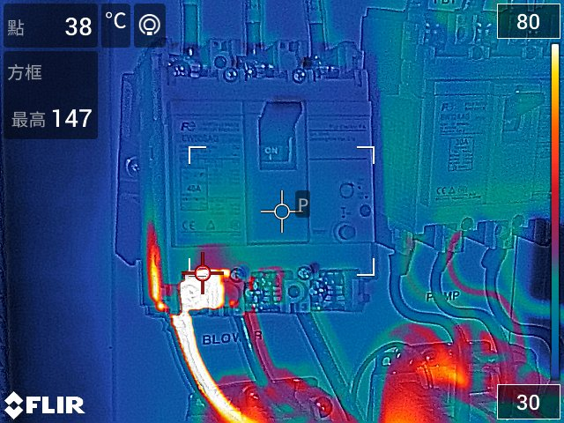 |  |  | 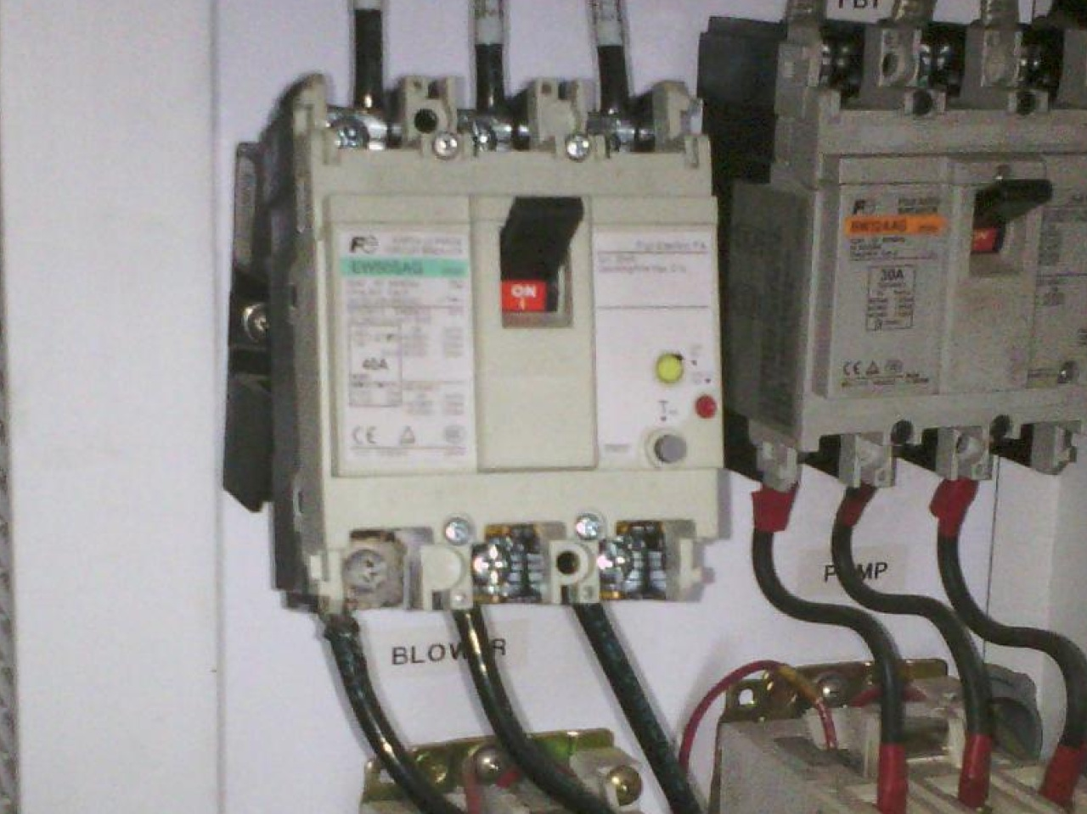
【全景圖】(圖1)包含之異常數量【局部圖】
圖序 | 設備位置 | 電盤名稱 | 初勘結果 | 異常說明 | 風險等級
圖2 | 無熔絲開關 ,接點(端子) | NO.1 | 異常 | 無熔絲開關 ,接點(端子)(150.99 ,150.99) | 立即改善

白色有限公司欣興電子
檢測日期 | 2025-06-20
設備位置 | 欣興電子工廠 | 電盤名稱 | NO.1
高溫檢測點 | 無熔絲開關 ,接點(端子) | 檢測溫度 | 150.99 ,150.99
備註
熱影像圖 |  | 可見光參考圖
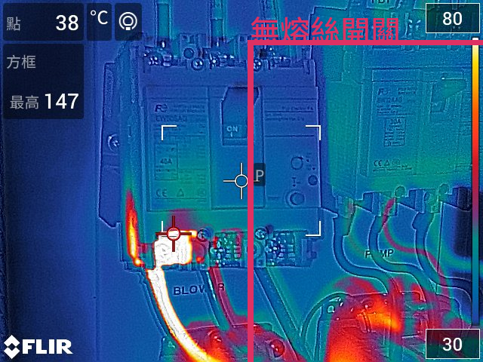 |  | 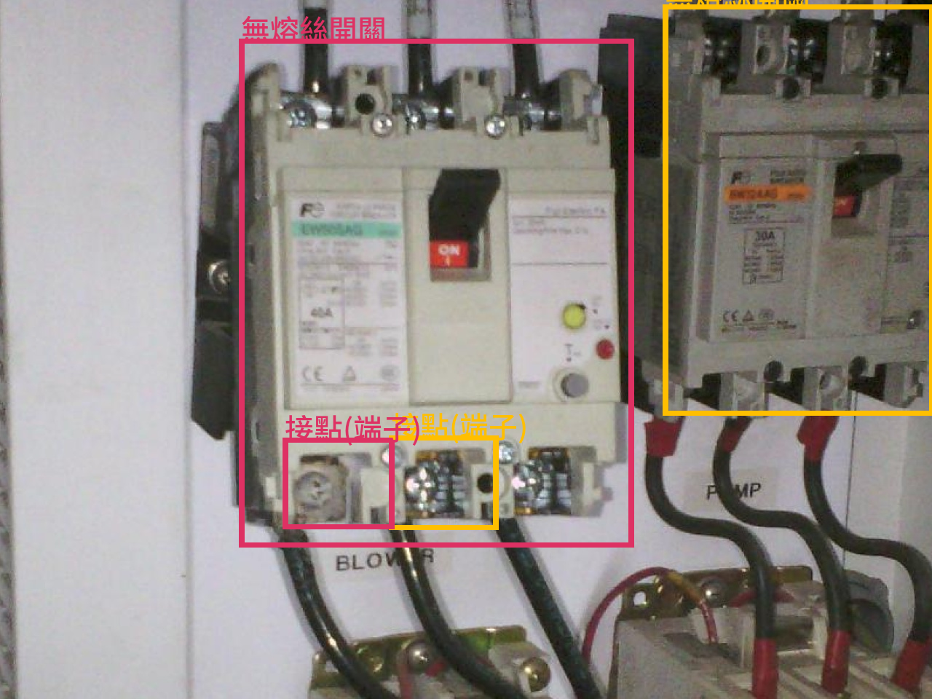
改善等級 | ■立即改善 □限期改善 □注意 □參考 □無異常
判斷依據 | □工程經驗：同型比較，同機比較
檢測結果說明 |  | 改善建議
無熔絲開關可能發生異常升溫原因為: |  | 無熔絲開關：

白色有限公司欣興電子
檢測日期 | 2025-06-20 |  | 異常數量(處) | 1 處高溫
設備位置 | 欣興電子工廠 |  | 電盤名稱 | NO.2
熱影像圖 |  |  | 可見光參考圖
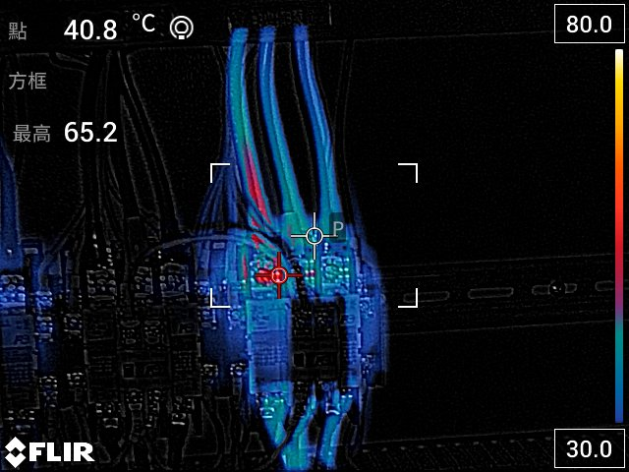 |  |  | 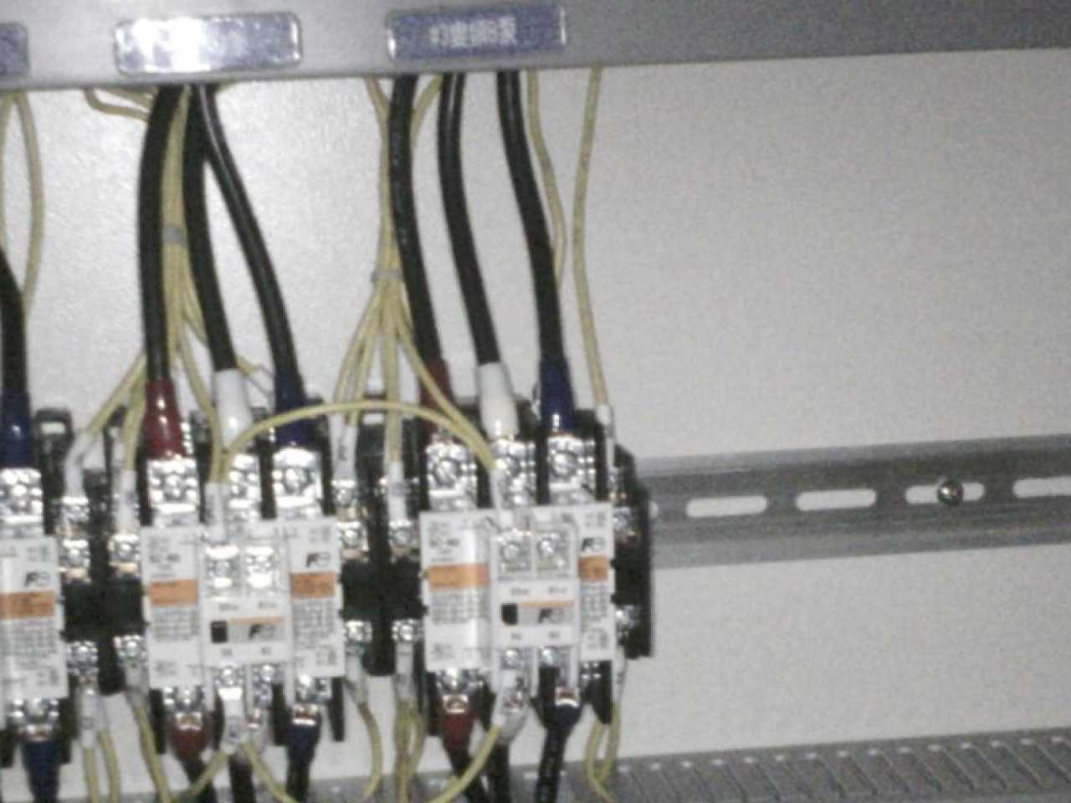
【全景圖】(圖3)包含之異常數量【局部圖】
圖序 | 設備位置 | 電盤名稱 | 初勘結果 | 異常說明 | 風險等級
圖4 | 電磁接觸器 ,接點(端子) | NO.2 | 異常 | 電磁接觸器 ,接點(端子)(65.15 ,65.15) | 注意

白色有限公司欣興電子
檢測日期 | 2025-06-20
設備位置 | 欣興電子工廠 | 電盤名稱 | NO.2
高溫檢測點 | 電磁接觸器 ,接點(端子) | 檢測溫度 | 65.15 ,65.15
備註
熱影像圖 |  | 可見光參考圖
 |  | 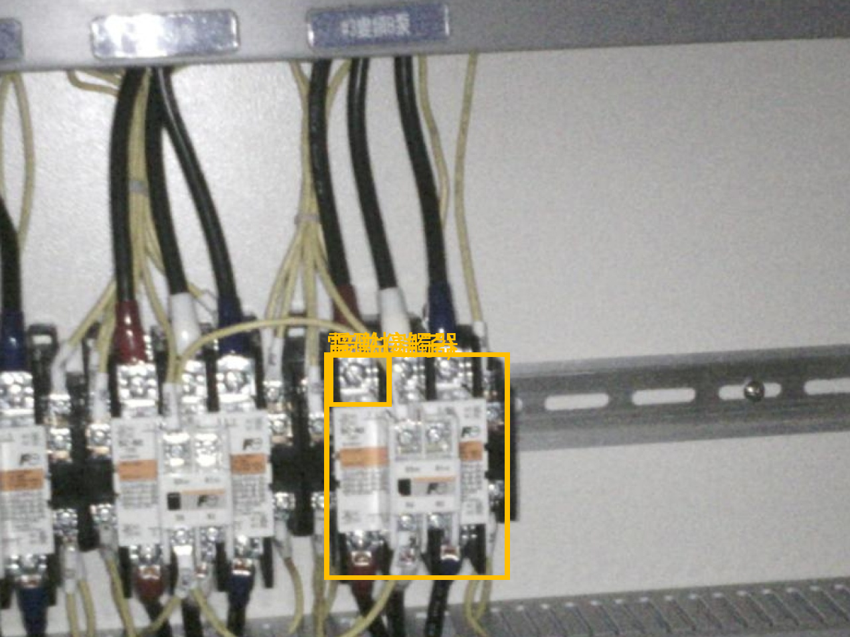
改善等級 | □立即改善 □限期改善 ■注意 □參考 □無異常
判斷依據 | □工程經驗：同型比較，同機比較
檢測結果說明 |  | 改善建議
電磁接觸器可能發生異常升溫原因為: |  | 電磁接觸器：

白色有限公司欣興電子
檢測日期 | 2025-06-20 |  | 異常數量(處) | 1 處高溫
設備位置 | 欣興電子工廠 |  | 電盤名稱 | NO.5
熱影像圖 |  |  | 可見光參考圖
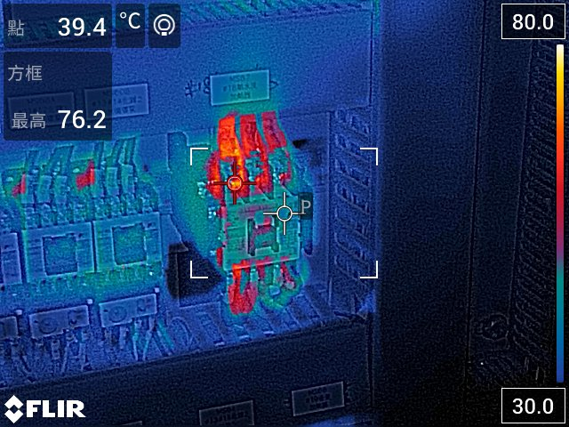 |  |  | 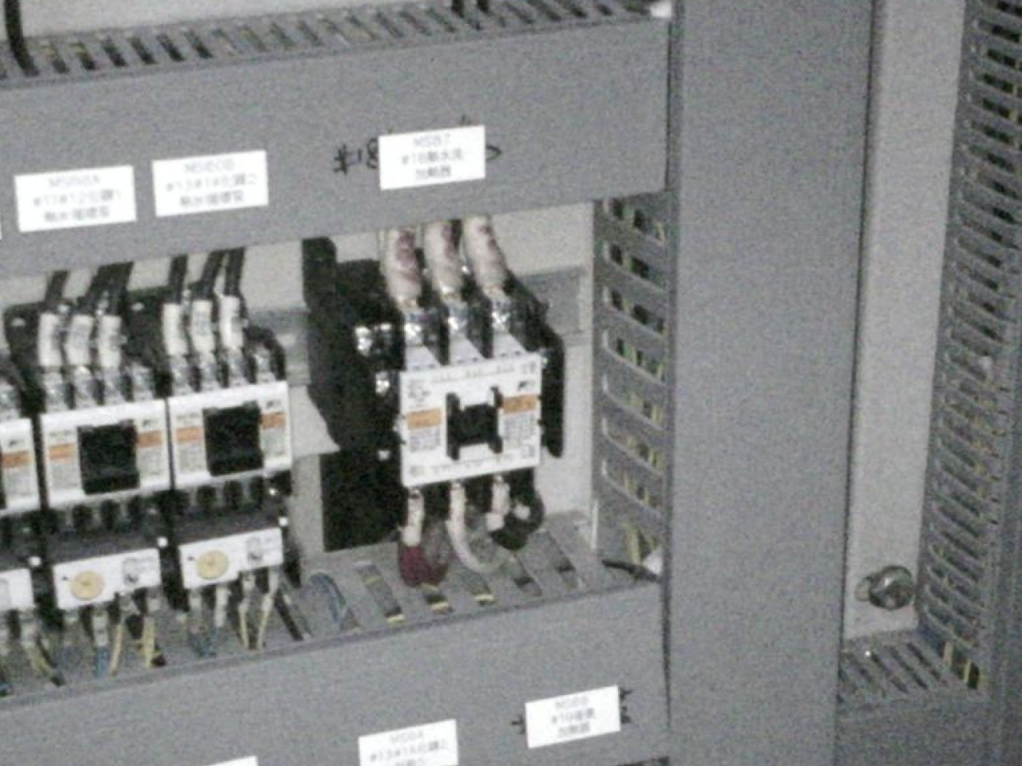
【全景圖】(圖8)包含之異常數量【局部圖】
圖序 | 設備位置 | 電盤名稱 | 初勘結果 | 異常說明 | 風險等級
圖9 | 電磁接觸器 ,接點(端子) | NO.5 | 異常 | 電磁接觸器 ,接點(端子)(76.14 ,60.05) | 限期改善

白色有限公司欣興電子
檢測日期 | 2025-06-20
設備位置 | 欣興電子工廠 | 電盤名稱 | NO.5
高溫檢測點 | 電磁接觸器 ,接點(端子) | 檢測溫度 | 76.14 ,60.05
備註
熱影像圖 |  | 可見光參考圖
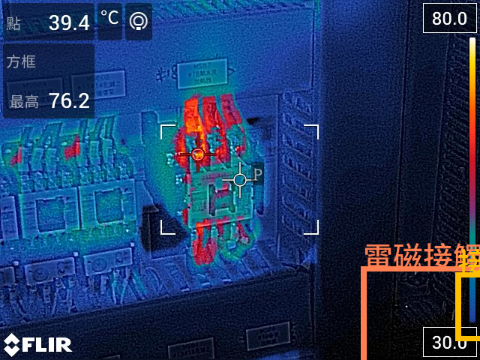 |  | 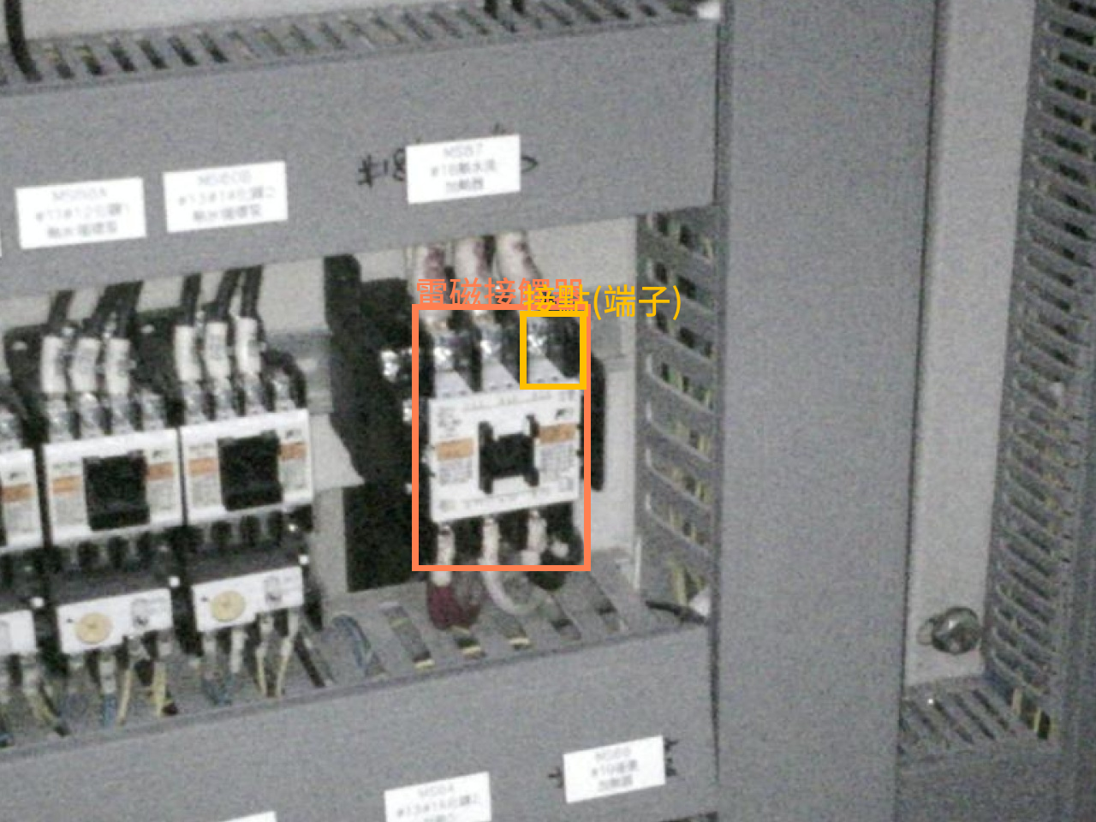
改善等級 | □立即改善 ■限期改善 □注意 □參考 □無異常
判斷依據 | □工程經驗：同型比較，同機比較
檢測結果說明 |  | 改善建議
電磁接觸器可能發生異常升溫原因為: |  | 電磁接觸器：

白色有限公司欣興電子
檢測日期 | 2025-06-20 |  | 異常數量(處) | 1 處高溫
設備位置 | 欣興電子工廠 |  | 電盤名稱 | NO.7
熱影像圖 |  |  | 可見光參考圖
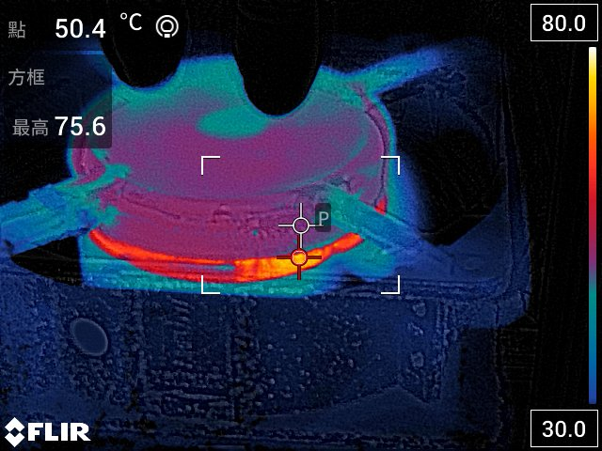 |  |  | 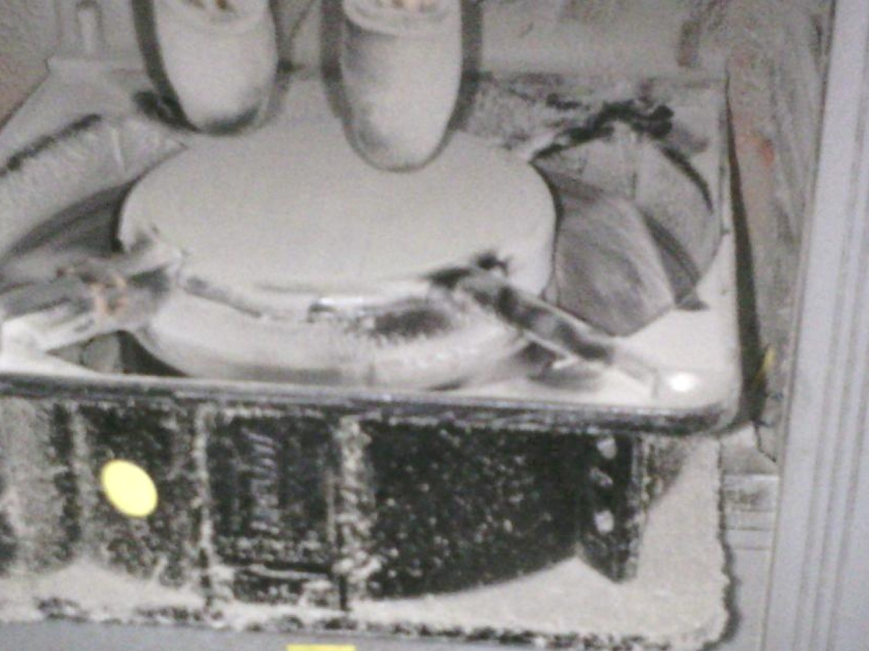
【全景圖】(圖12)包含之異常數量【局部圖】
圖序 | 設備位置 | 電盤名稱 | 初勘結果 | 異常說明 | 風險等級
圖13 | 變壓器 | NO.7 | 異常 | 變壓器(75.56) | 限期改善

白色有限公司欣興電子
檢測日期 | 2025-06-20
設備位置 | 欣興電子工廠 | 電盤名稱 | NO.7
高溫檢測點 | 變壓器 | 檢測溫度 | 75.56
備註
熱影像圖 |  | 可見光參考圖
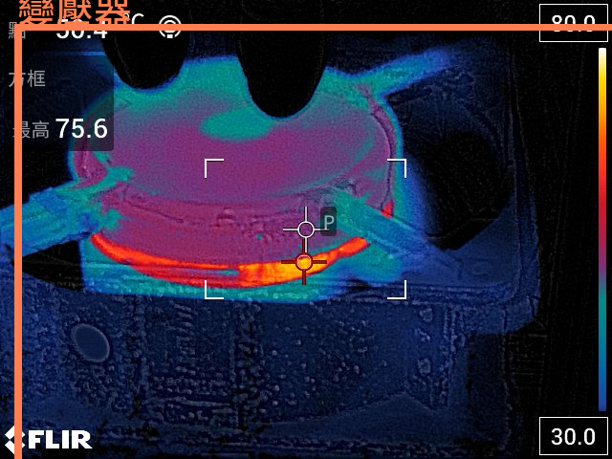 |  | 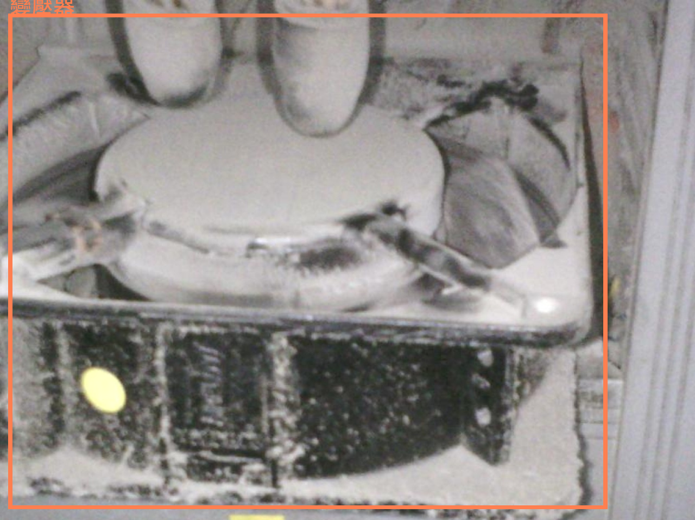
改善等級 | □立即改善 ■限期改善 □注意 □參考 □無異常
判斷依據 | □工程經驗：同型比較，同機比較
檢測結果說明 |  | 改善建議
變壓器可能發生異常升溫原因為: |  | 變壓器：

白色有限公司欣興電子
檢測日期 | 2025-06-20 |  | 異常數量(處) | 1 處高溫
設備位置 | 欣興電子工廠 |  | 電盤名稱 | NO.9
熱影像圖 |  |  | 可見光參考圖
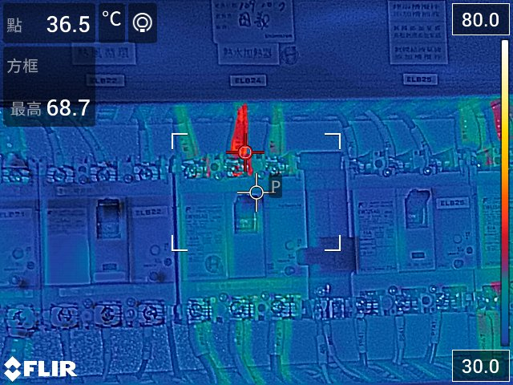 |  |  | 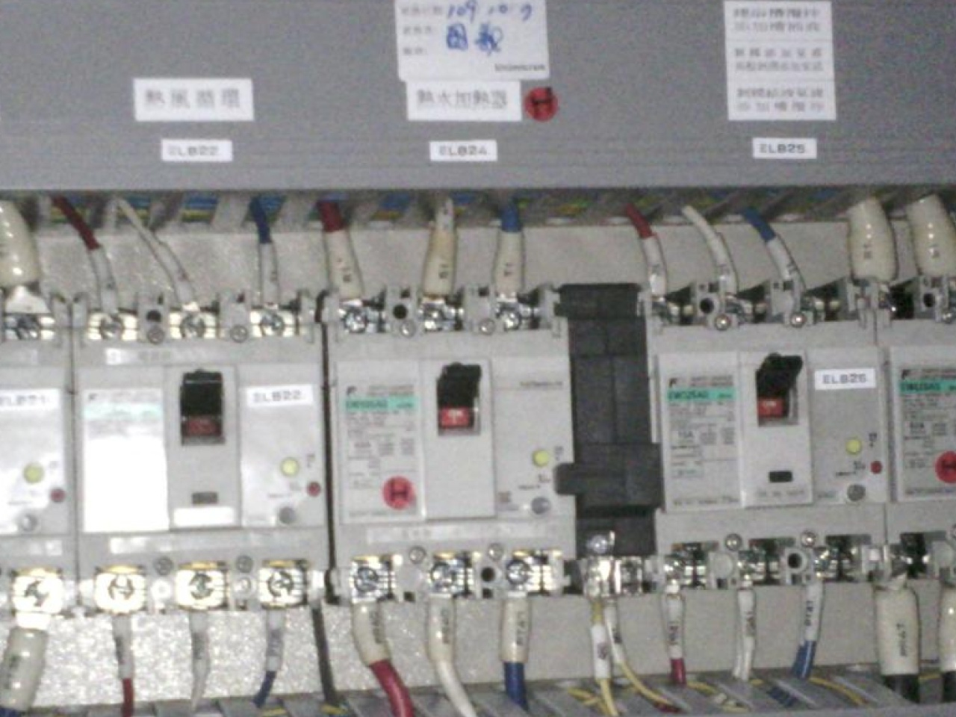
【全景圖】(圖16)包含之異常數量【局部圖】
圖序 | 設備位置 | 電盤名稱 | 初勘結果 | 異常說明 | 風險等級
圖17 | 無熔絲開關 ,接點(端子) | NO.9 | 異常 | 無熔絲開關 ,接點(端子)(68.7 ,64.93) | 限期改善

白色有限公司欣興電子
檢測日期 | 2025-06-20
設備位置 | 欣興電子工廠 | 電盤名稱 | NO.9
高溫檢測點 | 無熔絲開關 ,接點(端子) | 檢測溫度 | 68.7 ,64.93
備註
熱影像圖 |  | 可見光參考圖
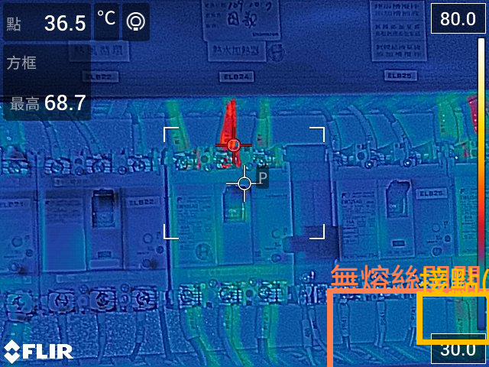 |  | 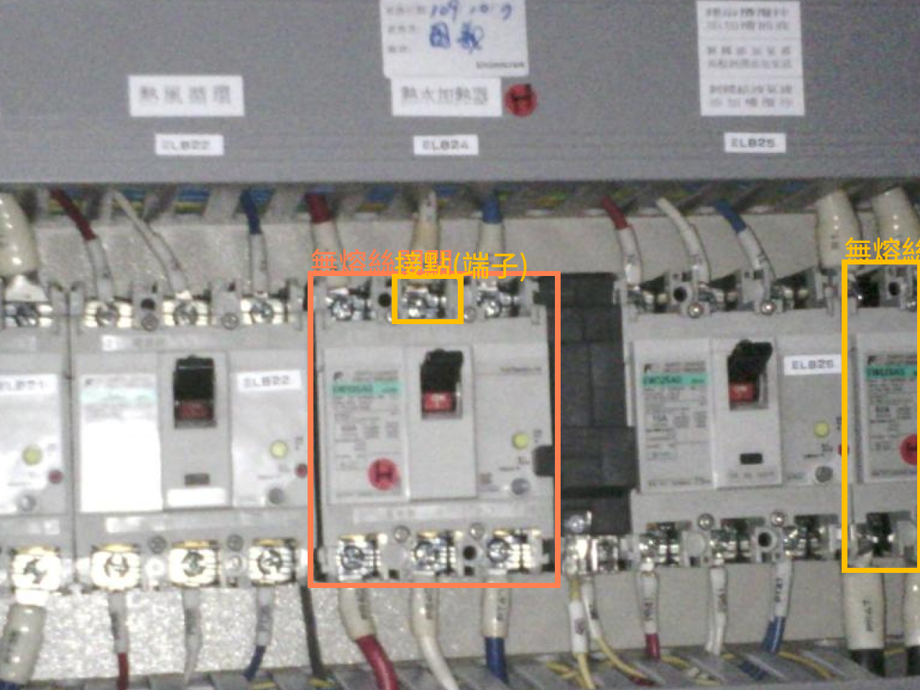
改善等級 | □立即改善 ■限期改善 □注意 □參考 □無異常
判斷依據 | □工程經驗：同型比較，同機比較
檢測結果說明 |  | 改善建議
無熔絲開關可能發生異常升溫原因為: |  | 無熔絲開關：

白色有限公司欣興電子
檢測日期 | 2025-06-20 |  | 異常數量(處) | 1 處高溫
設備位置 | 欣興電子工廠 |  | 電盤名稱 | NO.11
熱影像圖 |  |  | 可見光參考圖
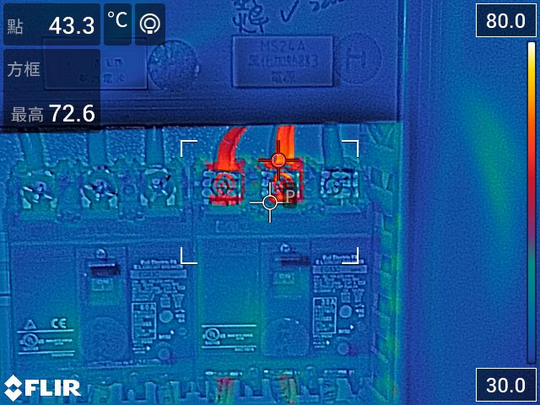 |  |  | 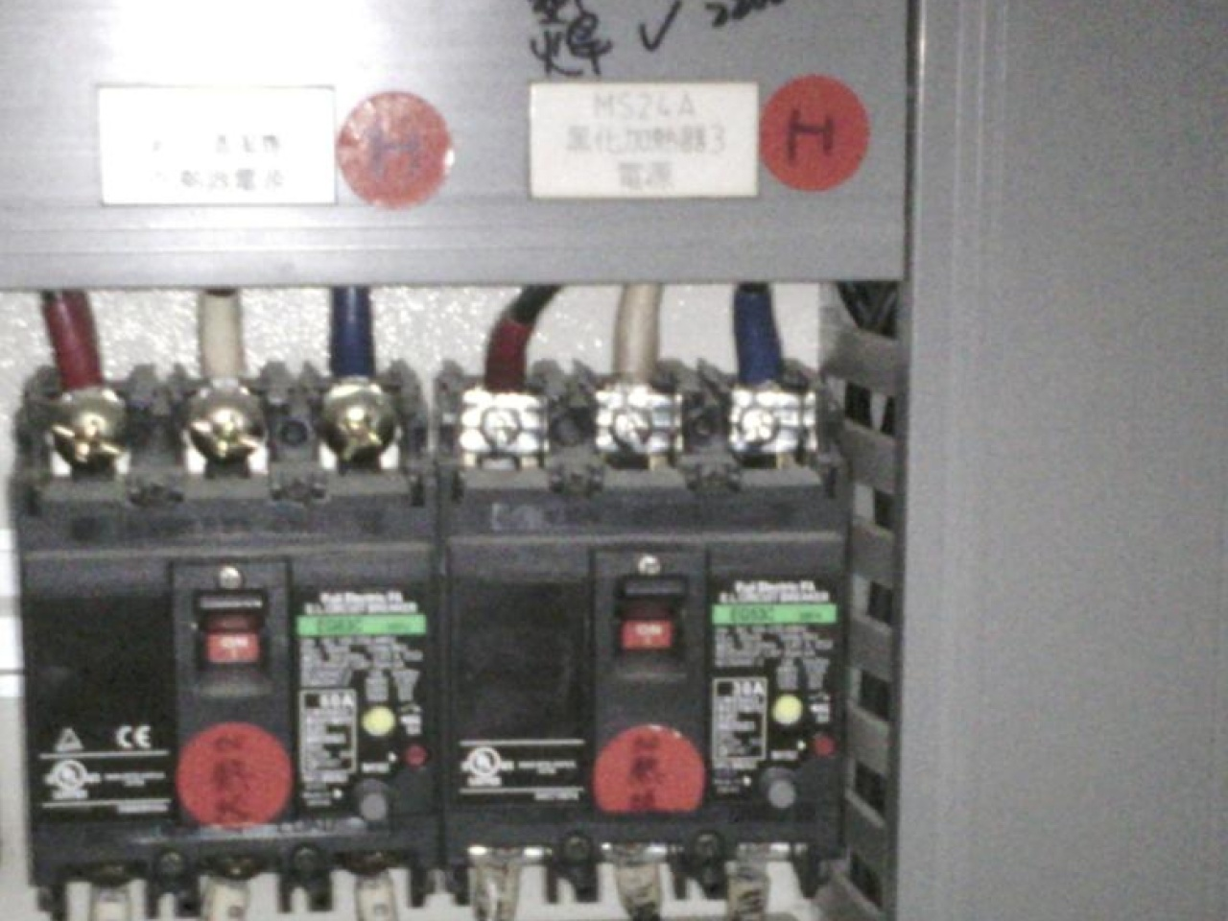
【全景圖】(圖20)包含之異常數量【局部圖】
圖序 | 設備位置 | 電盤名稱 | 初勘結果 | 異常說明 | 風險等級
圖21 | 無熔絲開關 ,接點(端子) | NO.11 | 異常 | 無熔絲開關 ,接點(端子)(72.59 ,72.59) | 限期改善

白色有限公司欣興電子
檢測日期 | 2025-06-20
設備位置 | 欣興電子工廠 | 電盤名稱 | NO.11
高溫檢測點 | 無熔絲開關 ,接點(端子) | 檢測溫度 | 72.59 ,72.59
備註
熱影像圖 |  | 可見光參考圖
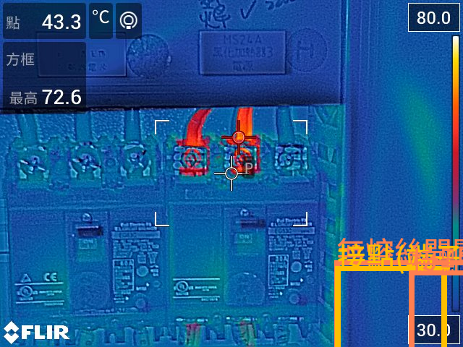 |  | 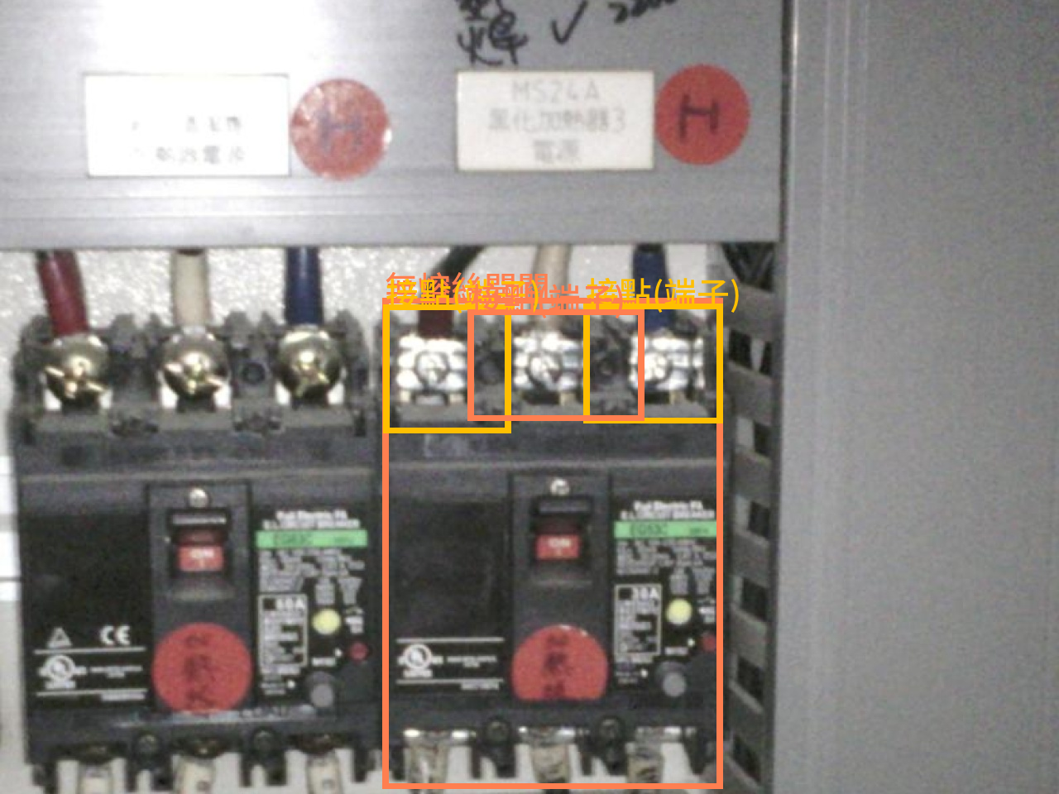
改善等級 | □立即改善 ■限期改善 □注意 □參考 □無異常
判斷依據 | □工程經驗：同型比較，同機比較
檢測結果說明 |  | 改善建議
無熔絲開關可能發生異常升溫原因為: |  | 無熔絲開關：

三、附件
一、圖表
 | 熱影像圖(IR) | 可見光參考圖(CCD)
圖1
圖2
圖3
圖4
圖5 | 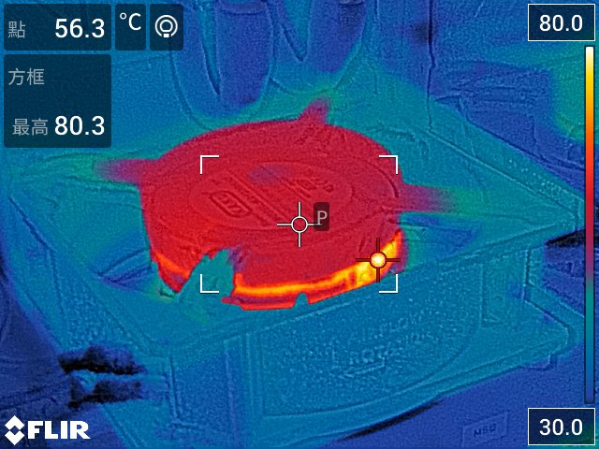 | 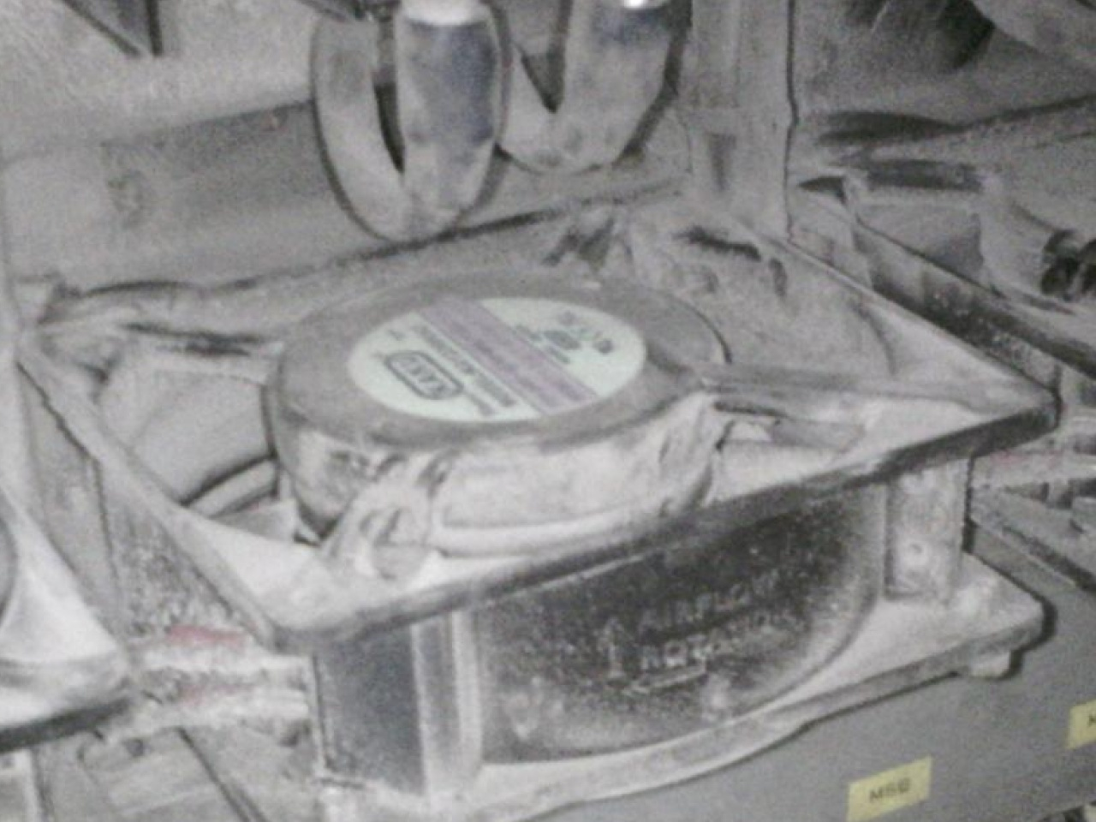
圖6
圖7 | 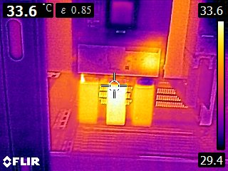 | 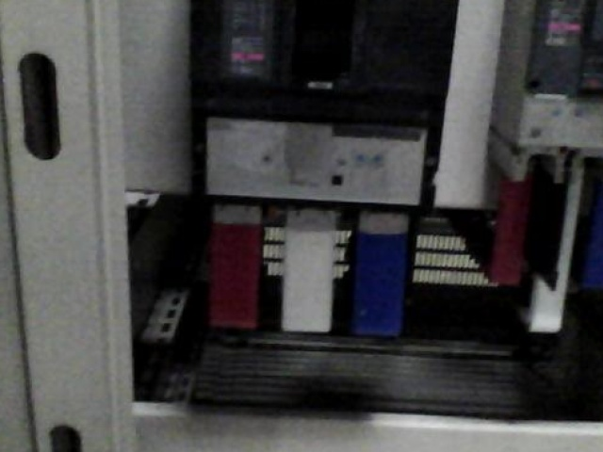
圖8
圖9
圖10 | 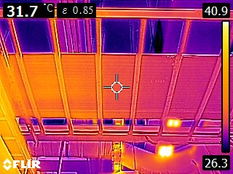 | 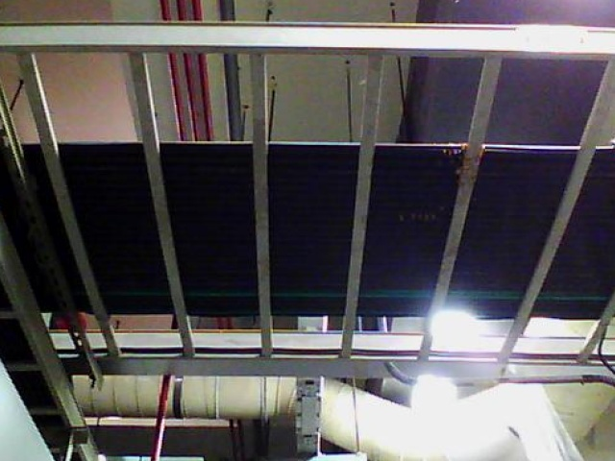
圖11
圖12
圖13
圖14 | 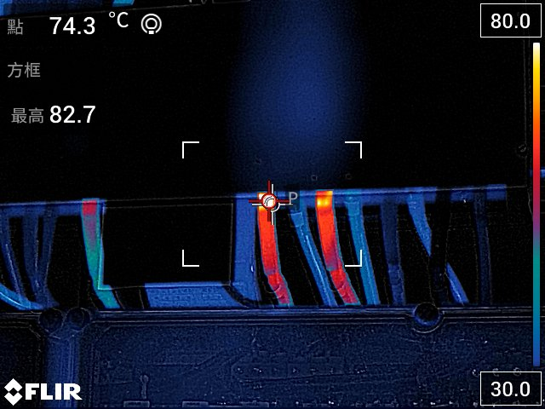 | 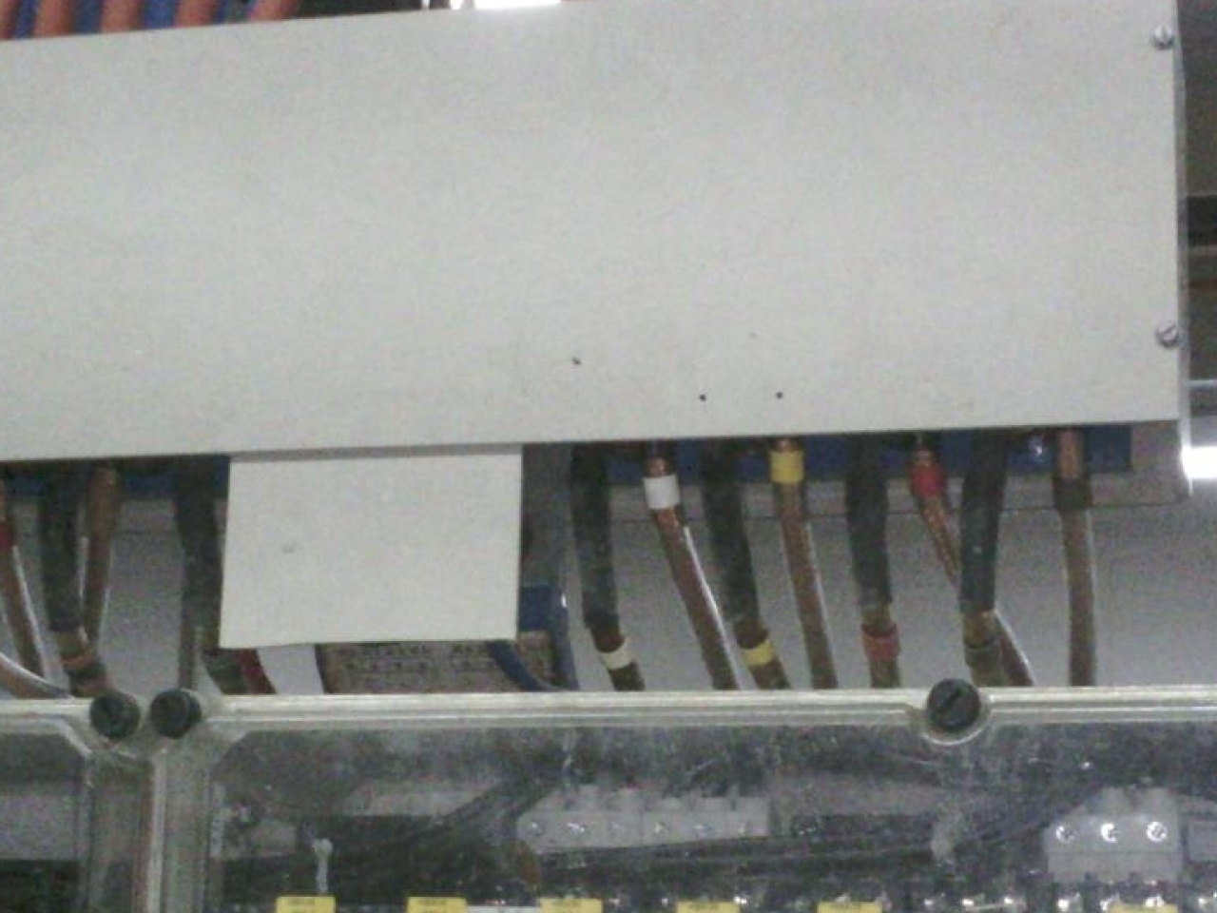
圖15
圖16
圖17
圖18 | 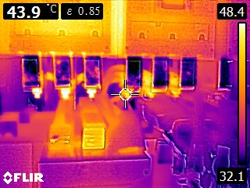 | 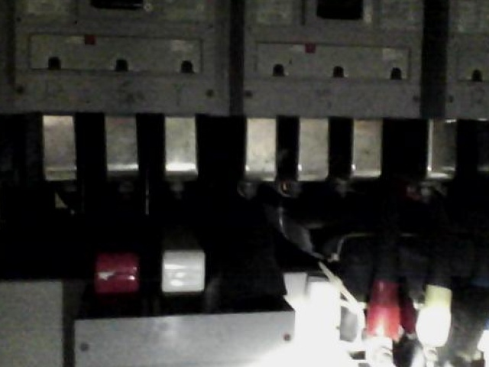
圖19
圖20
圖21

二、紅外線熱影像介紹
溫度計測是科學、技術及產業界常用的計測方法，也是在所有領域之中事實解析的基本主題。一般工安事件的發生，大多數以機電設備或化學品為媒介物，而此媒介物在許多情況下往往會先以溫度異常做為徵兆，因此當溫升或溫降之異常現象出現時，若能事先予以消除可能引發之聯鎖效應，將更可掌握相關工安事件的發生。然而對於大型且複雜的機電設備及其管理、維護及預知運作狀態的異常，接觸式的單點溫度量測，就不適用，應用熱影像於機電設備之檢測診斷，應兼具有風險分析、紅外線特性、影像處理、工程安全經驗與實務等之技術整合。熱影像診斷技術使用非接觸式監測，設備不需停機，可自被測物體相當距離監測，安全性高，溫度量測面積寬廣，可測整個物體的溫度分布，不受限於單點溫度，亦不受限於定期性測試，透過熱影像診斷技術，不僅可防止因故障而造成的人員與財物損失，也可在機電設備運轉中，執行線上診斷監控，不致干擾生產，提昇作業效率。
熱影像診斷分析，其技術應用範圍甚為廣泛。在安全方面，可應用於機械與電氣溫升異常檢測，防範火災或爆炸事件；在生產方面，可應用於元件之異常溫升或溫降檢測，以預估元件使用壽命；在品質方面，可應用於產品生產過程之等溫線檢測，以探討產品之加溫效應或溫度分佈不均勻之影響；在能量方面，可應用於設備之熱量傳輸與消耗檢測，以判斷熱量或能量使用有效比率等。一般性應用例包含有：在電力設備方面有控制設備端子檢查、電纜配管診斷、絕緣部份的檢查、輸送電線檢查、變電設備診斷、無人監視系統等，可由熱影像圖直接判斷設備的失效故障，諸如輸配電設備之三相負載接點的鬆脫、相位不平衡、過載等現象，再者匯流排產生渦電流效應、變壓器散熱裝置之阻塞、電纜線的溫升。在設備方面有轉動設備診斷、爐壁診斷、旋轉窯診斷、煙囪內襯、配管的絕熱保溫診斷、高爐的爐頂監視、配管監測診斷等，亦由熱影像圖直接判斷設備的失效故障，諸如配管絕熱或保溫檢測。而其他方面有核燃料棒的動作分析、融合爐的溫度監視、重複荷重之應力分佈、磁磚、灰泥的剝離診斷、消防救火和救人輔助系統、海上公害溫水排水監視。
三、法令標準規範
溫度正常或異常設定，數值設定包含法令、標準與工程經驗等，一般對於法令與標準（Codes/Standards），常常混為一談，甚且連保險要求，亦未整理區分，往往東一項、西一項塞在一起，讓人覺得規範如此繁雜，無所適從。例如NFPA、IEC、NEC、FM、SEMI、IEEE等未經分類整理，置放一起。或者人在國內，卻忽視國內的法令，追尋國外之法令，一般正常之做法，應該是符合國內之法令規範，再參考國外之法令與國內外之各級標準，以提昇其安全要求與等級。
對於法令與標準是屬於兩個不同體系，但常常相輔相成，法令屬於強制遵守，標準除非被法令引用，大多數是屬於自願遵守。在法令方面首要條件即符合國內法令，不可能公司在國內，溫度規範不符合國內法規，而去探討國外法規之符合性，此係強制性之要求，舉凡各種機電設施之溫度值必定不可違反，否則處罰條文隨之而來。熱影像檢測診斷相關的法律主要以電業法、職業安全衛生法、勞動檢查法等，其闡述皆以較大格局說明，如電業法說明電業設備應力求標準化，其方式、規範及裝置之規則，由中央主管機關定之。職業安全衛生法說明雇主對於高、低溫等所引之危害，應有符合標準之必要安全衛生設備。勞動檢查法說明檢查員對各工作場所，發現勞工有立即發生危險之虞，得就該場所以書面通知事業單位先行停工。在命令方面，熱影像檢測所遵循之行政命令有職業安全衛生設施規則、屋內線路裝置規則、職業安全衛生法施行細則、高壓氣體勞工安全規則、鍋爐及壓力容器安全規則、高溫作業勞工作息時間標準。在命令之規定上，針對各電氣設施危害之防止、安培容量、電力電纜材質或線徑、絕緣物容許溫度等有明確規範，另針對鍋爐、壓力容器、高壓氣體與各項機械設施之溫度危害之防止，亦有相關之規範。一般除授權命令之規定，與溫升或溫降危害之防護檢測，需遵守辦理外，另外，執行命令相關之溫度影響規定，也一樣需遵守辦理相關防護或檢測工作。
在標準方面，世界上標準發展單位有登錄可查詢者超過460個單位，所發展訂定之標準數量，不是可以百萬計算的，一般對於標準自不同於法規，標準除了法規所指定之外，其餘皆屬自願性遵守，非屬強制性要求，因此，檢測結果之異常溫度訂定，係依據各公司之情形而異，以下針對法令類別與標準類別與熱影像相關者，提出摘要說明，其中法令類別包含法律與命令，標準類別包含國際標準、團體標準、區域標準、國家標準與公司標準等五類。
在國際標準方面，國際標準中最常見者為ISO（International organization for Standardization），ISO 9001與ISO 14001雖非強制需求，但如果公司未具有此制度，將嚴重影響客戶之信心與訂單之流失，因此，標準雖是公司自願遵守者，其重要性亦不言可喻。其他與熱影像有關者有ISA（International Society for Measurement and Control）對溫度各sensor與材質耐溫界定說明，IEC（International Electromechanical Commission）對電氣材質、接點之溫度異常有明訂標準，IEEE（Institute of Electrical and Electronics Engineers）或IEEE-ISTO（Industry Standards and Technology Organization）為電力電子與通訊之標準權威機構。
在團體標準方面，在團體標準中SPIE（Society of Photo-optical Instrumentation Engineers）對光電之功能規格亦有詳細推導、SEMI（Semiconductor Equipment and Materials Institute）S 9說明半導體製造機器的電機測試方法與訂定各設備元件之最大溫度上升界限，SEMI S2-93與SEMI S2 0200亦部分涉及溫度規範之討論。API（American Petroleum Institute）訂定有對於儲槽、壓力容器之檢測點、檢測時機，檢測判斷等各項規範（含溫度），ASME（American Society of Mechanical Engineers）針對管路設計規範情形有訂定標準，ASTM（American Society for Testing and Materials）與ASNT（American Society for Nondestructive Testing）針對各種檢測技術發展，其他除美國相關標準外，各國之組織團體所定之標準繁多，無法逐一詳述，應依不同設施與內外銷需求，選擇參考。
在區域標準方面，以地理關係整合之團體，所發展訂定之標準，與機電安全及溫度影響最相關與最健全者，應屬歐洲共同體，因此以歐體做一說明，歐洲共同體之CEN（European Committee for Standardization）針對電氣與機械等訂定各項標準，EC（European Council/Commission）屬性歸屬於區域性標準類別，可區分成法律（Laws）、法規（Regulations）、指令（Directives）、決定（Decisions）、通告（Communications）與意見（Opinions）。標準劃分A型、B型與C型標準，A型標準討論基本觀念設計原理、B型標準分B1與B2型標準，B1型標準針對特殊安全方面，B2型標準針對安全相關裝置，C型標準說明單機安全規定，其內容涵蓋觀念一般原則（EN292）、安全距離（EN294）、表面溫度（EN563）等。
在國家標準方面，各個國家標準中，較常使用到的標準單位有美國ANSI（American National Standards Institute）、英國BSI（British Standard Institute）、加拿CSA（Canadian Standards Association）、德國DIN（Deutsche Institute Fur Norman）、日本JIS（Japanese Standards Association）、韓國KRISS（Korea Research Institute of Standards and Technology）、美國NIST(National Research Institute of Standards and Technology）與國內CNS等，以下針對CNS為主，其他為輔助來說明熱影像檢測依據，在公司內一般機電設備有關連性者有機械工程標準類別，細分類分成一般、零件、工具、機器、鋼管與鋼瓶、量器、檢驗與自動化，由B1至B8，電子業不限定於適用何種細分類項目，散分於各類；其次電機工程標準類別，細分類分成一般、電線電纜、檢驗、電機與電器與材料等，由C1至C4，屬共同使用類型居多，再其次工業安全標準類別，細分成一般、安全儀器、檢驗等，由Z1至Z3。CNS與世界各國國家標準對絕緣物之容許溫度、安全電流、線路耐燃、耐溫及變壓器、斷路器各元件溫度規範或檢驗皆有明訂標準。
在公司標準與其他方面，各個公司一般皆有制訂公司之各項規範，諸如安全工作手則、動火作業許可規則、安全衛生自動檢查計畫等，對於各項機電設備之常態溫度值之標準，則依各公司之需求而不同，有些公司有建立此規範標準，甚且更進一步，與資料庫管理系統整合。另外，其他可參考之標準制訂單位，如NFPA（National Fire Protection Association）橫跨火災、電力與安全，NEMA（National Electrical Manufacturers Association）對工業控制、馬達控制等也有眾多說明。

表1 絕緣電線容許溫度（屋內線路裝置規則）
絕緣電線之種類 | 絕緣物容許溫度℃
PVC電線 | 60
RB電線（指天然橡膠之混合絕緣物） | 60
耐熱PVC電線 | 75
PE電線（POLYETHYLENE） | 75
SBR電線（STYRENE BUTADIENE RUBBER） | 75
人造橡膠電線（BUTYL RUBBER） | 80
EP橡膠電線（ETEYLENE PROPYLENE RUBBER） | 90
PE交連電線（CROSSLINKED POLYETHYLENE） | 90

表2 代表性的物質的導熱係數
物質 | K導熱係數(單位)
物質 | kcal/（s-m-K） | W/（m-K） | BTU/（hr-ft-℉）
銅 | 0.092 | 385 | 222
鋁 | 0.049 | 205 | 118
鋼 | 0.012 | 50.2 | 29.0
冰 | 0.00045 | 1.88 | 1.09
玻璃 | 0.00018 | 0.753 | 0.435
水 | 0.00014 | 0.586 | 0.339
空氣 | 0.00000056 | 0.023 | 0.0135
聚苯乙烯 | 0.000002 | 0.0083 | 0.00483
真空 | 0 | 0 | 0

表3 絕緣電線之容許溫度
絕緣電線之種類 | 導體絕緣 | 保護外皮 | 容許溫度
PVC（VV）電纜（Polyviny1-chloride） | PVC | PVC | 60℃
PE（EV）（Polyethylene） | PE | PVC | 75℃
EPR（EP）（乙丙烯橡膠）（Ethylene propylene rubber） | EPR | PVC | 90℃
CP（XLP）（PEX）（CV）（PE交連）（Crosslinked polyethylene） | PEX | PVC | 90℃
MI（Mineral-insulated） | 氧化鎂無機物 | 銅皮（Sheath） | 250℃

表4 接點溫度國際標準（IEC）
測定處 | 溫差警告值 | 溫差危險值
匯流排及其接續導線 | 25℃ | 65℃
銅質接點接觸部 | 35℃ | 75℃
銀質接點接觸部 | 65℃ | 105℃
銅端子與導體連接部 | 40℃ | 80℃
鍍銀端子與導體連接部 | 65℃ | 105℃
鍍錫端子與導體連接部 | 45℃ | 85℃
導體周圍構造部份 | 70℃ | 110℃
備註：環境溫度40℃

表5 管路材質與溫度（ISA、ANSI-MC96.1-1982）
管路材質 | 最高操作溫度
Carbon Steel | 540℃
Cast Iron 25℃ | 700℃
304 Stainless Steel | 870℃
316 Stainless Steel | 870℃
446 Stainless Steel | 980℃
Silicon Carbide | 1650℃
Aluminum Oxide | 1750℃

表6 SEMI S2-0200表面溫度潛在危害
工作人員會觸碰之設備及零組件 | 表面最大溫度
工作人員會觸碰之設備及零組件 | 金屬 | 玻璃、瓷器及半透明材料 | 塑膠及橡膠
工作人員在正常使用狀態下，會觸碰把手、夾子等至多5秒者 | 60℃ | 70℃ | 85℃
工作人員在正常使用狀態下，會持續握住之把手、夾子等 | 51℃ | 56℃ | 60℃
工作人員可能觸碰之設備外露部份或內部組件 | 65℃ | 80℃ | 95℃

表7 SEMI與相關法規之設備表面溫度限值比較表
表面最大溫度 |  | SEMI S2-0200 | EN563 | MIL-STD-1472
工作人員在正常使用狀態下，會觸碰把手、夾子等至多5秒者 | 金屬 | 60℃ | 58℃ | 60℃
工作人員在正常使用狀態下，會觸碰把手、夾子等至多5秒者 | 玻璃、瓷器及半透明材料 | 70℃ | 70℃ | 68℃
工作人員在正常使用狀態下，會觸碰把手、夾子等至多5秒者 | 塑膠及橡膠 | 85℃ | NA | 85℃
工作人員在正常使用狀態下，會持續握住之把手、夾子等 | 金屬 | 51℃ | 51℃ | 49℃
工作人員在正常使用狀態下，會持續握住之把手、夾子等 | 玻璃、瓷器及半透明材料 | 56℃ | 56℃ | 59℃
工作人員在正常使用狀態下，會持續握住之把手、夾子等 | 塑膠及橡膠 | 60℃ | 60℃ | 69℃
工作人員可能觸碰之設備外露部份 | 金屬 | 65℃ | 65℃-70℃ | NA
工作人員可能觸碰之設備外露部份 | 玻璃、瓷器及半透明材料 | 80℃ | 80℃-86℃ | NA
工作人員可能觸碰之設備外露部份 | 塑膠及橡膠 | 95℃ | NA | NA
工作人員可能觸碰之設備內部組件 | 金屬 | 65℃ | NA | NA
工作人員可能觸碰之設備內部組件 | 玻璃、瓷器及半透明材料 | 80℃ | 68℃ | NA
工作人員可能觸碰之設備內部組件 | 塑膠及橡膠 | 95℃ | 85℃ | NA

四、溫度界線設定
熱訊號界限值（Threshold）之判斷依據，主要分成溫度種類、溫度異常比較與溫度異常設定狀態等三個方面來考量。
溫度種類有絕對溫度、相對溫度或溫度變化率等，應依不同的對象，來選擇適合的溫度種類。絕對溫度大小是由紅外線放射量藉以獲知溫度大小，必先要能夠準確的獲知放射率，才能獲知物體的絕對溫度。其次相對溫度處理，即一般常用的傾向管理，由常態的溫度分佈來監測比對在異常狀態時之溫度分布。第三是溫度的變化率，在於探討各機械高溫元件的溫度分布，由於負荷時間的增加，而有不同的監測數值，主要在於建立溫度梯度來偵測元件的使用劣化情形。
針對溫度異常的比較，一般常用者有法令標準比較、同型比較、同機比較。在法令與標準是屬於兩個不同體系，但常常相輔相成，法令屬於強制遵守，標準屬於自願遵守。在法令方面首要條件即符合國內法令，主要有職業安全衛生法與電業法及其衍生之命令為主，如職業安全衛生設施規則、屋內線路裝置規則等。一般標準分國際標準，團體標準、區域標準、國家標準與公司標準等，世界上標準發展單位有登錄可查詢者超過460個單位，所發展訂定之標準數量，不是可以百萬計算者，一般對於標準自不同於法規，標準除了法規所指定之外，其餘皆屬自願性遵守，非屬強制性要求，較相關的標準有ISO、IEC、SEMI、NEMA、ASME及CNS等。
溫度界限的設定，有正常狀態、警告狀態或危險狀態等三種設定，亦有將正常狀態再細分成常態與注意二個等級。界限值設定一般導入有法規規定、標準規定與工程實務參酌。我們採用表三之分類如下。其中有特殊之溫升或溫降情形，但並不造成潛在安全之影響，而有參考價值者，將其列為參考。

五、檢測常見共同缺失介紹
(一) 共同缺失
1. 電盤編號
公司內部各樓層之電盤需有各電盤之編號，電盤之編號可依既定原則編號，已確認公司之電盤清單。電盤之編號舉例，如採用4碼，第一個字為樓層（如1F為1或A、2F為2或B、3F為3或C、…），第2個字可為區域或用途（如辦公室為1或A、電氣室為2或B、生產區為3或C、…），依此類推，當公司人員看到書面上電盤名稱或現場電盤名稱，即可知道其中意義，如有維修或緊急事件發生，可以容易且快速的清楚、識別各電盤。
2. 中隔板（職業安全衛生設施規則第241條）
對於電氣機具之帶電部分，如勞工於作業中或通行時，有因接觸或接近致發生感電之虞者，應設防止感電之護圍或絕緣被覆。
3. 電盤內保持潔淨（職業安全衛生設施規則第275條）
對於電氣設備，發電室、變電室、或受電室內之電路附近，不得堆放任何與電路無關之物件或放置床、舖、衣架等。
4. 電盤前方空間（職業安全衛生設施規則第268條）
對於六百伏特以下之電氣設備前方，至少應有八十公分以上之水平工作空間。
可能有檢修、調整、維護之活線作業時，對地電壓0~150伏特，最小工作空間90公分。可能有檢修、調整、維護之活線作業時，對地電壓151~600伏特，「工作環境甲」最小工作空間90公分，「工作環境乙」最小工作空間105公分，「工作環境丙」最小工作空間120公分。
備註：
工作環境甲：水平工作空間一邊有露出帶電部分，另一邊無露出帶電部分或亦無露出接地部分者，或兩邊為以合適之木材或絕緣材料隔離之露出帶電部分者。工作環境乙：水平工作空間一邊為露出帶電部分，另一邊為接地部分者。工作環境丙：操作人員所在之水平工作空間，其兩邊皆為露出帶電部分且無隔離之防護者。
(二) 參考項目
1. 裝設漏電斷路器（用戶用電設備裝置規則第59條）
左列各款用電設備或線路，應按規定施行接地外，並在電路上或該等設備之適當處所裝設漏電斷路器。
● 建築或工程興建之臨時用電設備。
● 游泳池、噴水池等場所水中及周邊用電設備。
● 公共浴室等場所之過濾或給水電動機分路。
● 灌溉、養魚池及池塘等用電設備。
● 辦公處所、學校和公共場所之飲水機分路。
● 住宅、旅館及公共浴室之電熱水器及浴室插座分路。
● 住宅場所陽台之插座及離廚房水槽1.8公尺以內之插座分路。
● 住宅、辦公處所、商場之沉水式用電設備。
● 裝設在金屬桿或金屬構架之路燈、號誌燈、廣告招牌燈。
● 人行地下道、路橋用電設備。
● 慶典牌樓、裝飾彩燈。
● 由屋內引至屋外裝設之插座分路。
● 遊樂場所之電動遊樂設備分路。

